Муниципальное автономное образовательное учреждение
дополнительного профессионального образования
«Институт повышения квалификации»

ТВОРЧЕСКАЯ РАЗРАБОТКА

Тема: Дидактическая игра в начальной школе на уроках математики.

Выполнила: Алёхина Л.Н.
МНБОУ» Лицей № 76»

Новокузнецк, 2024г

Содержание:

- Введение 3
- Разработка урока математики 4
- Заключение 8
- Список литературы 9
- Приложение 10
Введение

Проблемы методов обучения сегодня приобретают все большее значение. Этой проблеме посвящено множество исследований в педагогике и психологии. И это закономерно, т.к. учение – ведущий вид деятельности школьников, в процессе которого решаются главные задачи, поставленные перед школой: подготовить подрастающее поколение к жизни, к активному участию в научно-техническом и социальном процессе. Общеизвестно, что эффективное обучение находится в прямой зависимости от уровня активности учеников в этом процессе. В настоящее время дидакты пытаются найти наиболее эффективные методы обучения для активизации и развития у учащихся познавательного интереса к содержанию обучения. В связи с этим много вопросов связано с использованием на уроках занимательного материала. И среди них особое значение уделяется дидактическим играм на уроках математики.
Дидактическая игра (игра обучающая) – это вид деятельности, занимаясь которой, дети учатся. Дидактическая игра, как и каждая игра, представляет собой самостоятельный вид деятельности, которой занимаются дети: она может быть индивидуальной или коллективной. Данная игра является ценным средством воспитания действенной активности детей, она активизирует психические процессы, вызывает у учащихся живой интерес к процессу познания. В ней охотно дети преодолевают значительные трудности, тренируют свои силы, развивают способности и умения. Она помогает сделать любой учебный материал увлекательным, вызывает у учеников глубокое удовлетворение, создает радостное рабочее настроение, облегчает процесс усвоения знаний. В дидактических играх ребёнок наблюдает, сравнивает, сопоставляет, классифицирует предметы по тем или иным признакам, производит доступный ему анализ и синтез, делает обобщения.
“… Игра – это огромное светлое окно, через которое в духовный мир ребёнка вливается живительный поток представлений, понятий об окружающем мире. Игра – это искра, зажигающая огонёк пытливости и любознательности” [1]
Урок математики во 2 классе.

Тема: Сложение и вычитание двузначных чисел в пределах 100.
Закрепление изученного.

Цели: 1.Закрепить навыки сложения и вычитания двузначных чисел без
перехода через десяток в пределах 100.
2.Развивать умение решать задачи изученных видов, навыки логического
мышления. Учить коммуникативности.
3.Пробуждать интерес к предмету через дидактическую игру и
логические задания.

ПЛАН:
- Оргмомент.
- Объявление темы урока.
- Каллиграфическая минутка.
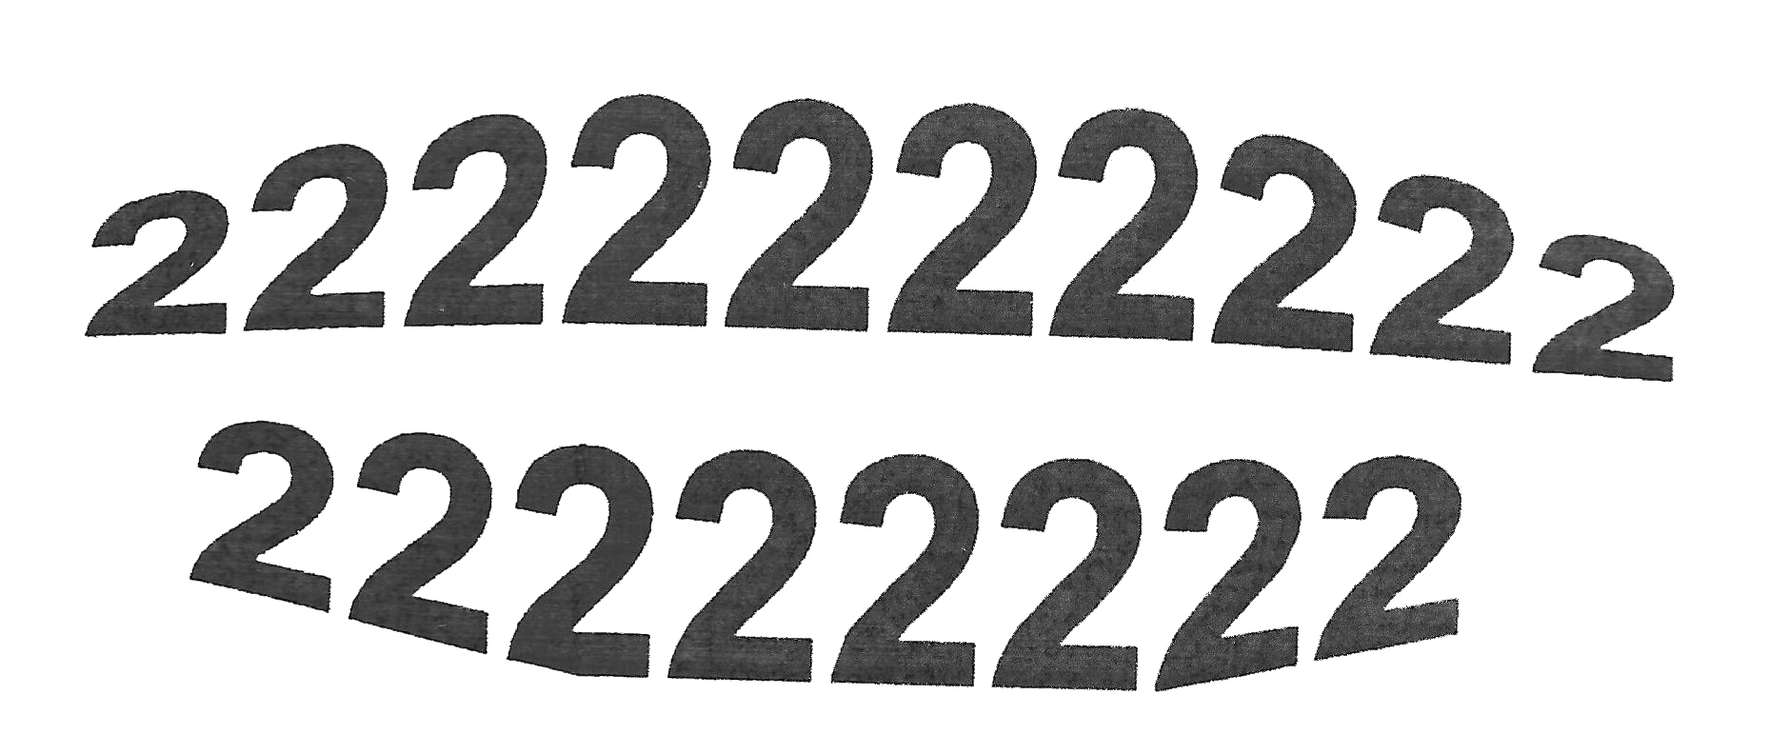

Какая цифра спряталась в орнаменте?
Пропишем ее 2 2 2 2.
4.Устный счет.
- В некотором царстве, в Тридевятом государстве жили-были Иван-Царевич и Василиса Прекрасная. Однажды Василиса исчезла. Иван-Царевич потужил, погоревал и отправился в поиски. Но куда идти, где искать? Кто похитил Василису? Мы узнаем выполнив первое задание.
- Найдите “лишнее” число; расположите числа в порядке убывания. Теперь перевернём карточки. Что получилось? 35, 73, 33, 40, 13, 23.

73 |  | 35 |  | 33 |  | 23 |  | 13
К |  | О |  | Щ |  | Е |  | Й

5.– Иван-Царевич отправился в путь. Но его уже поджидает Змей Горыныч, посланный Кощеем. Кто сразится со Змеем? Нужно победить все три головы Змея.
Задание даётся 3^{м} группам на больших листах. Перед работой повторяются правила работы в группе.
38+2 65+5 28+2
46-4 87-3 39-6
46+40 87+10 39+30
82+8 56+6 76+4
100-20 50+30 90-40
75-5 91-90 83-3
65-30 36-2 49-3
59-3 36-20 49-30
Работы проверяются.
- Победили Змея.
- – Дальше поведет Ивана-Царевича волшебный клубочек, но до него нужно добраться по лабиринту чисел (по возрастанию). Раздаются каждому ученику по карточке. Фронтальная работа.
“Лабиринт”
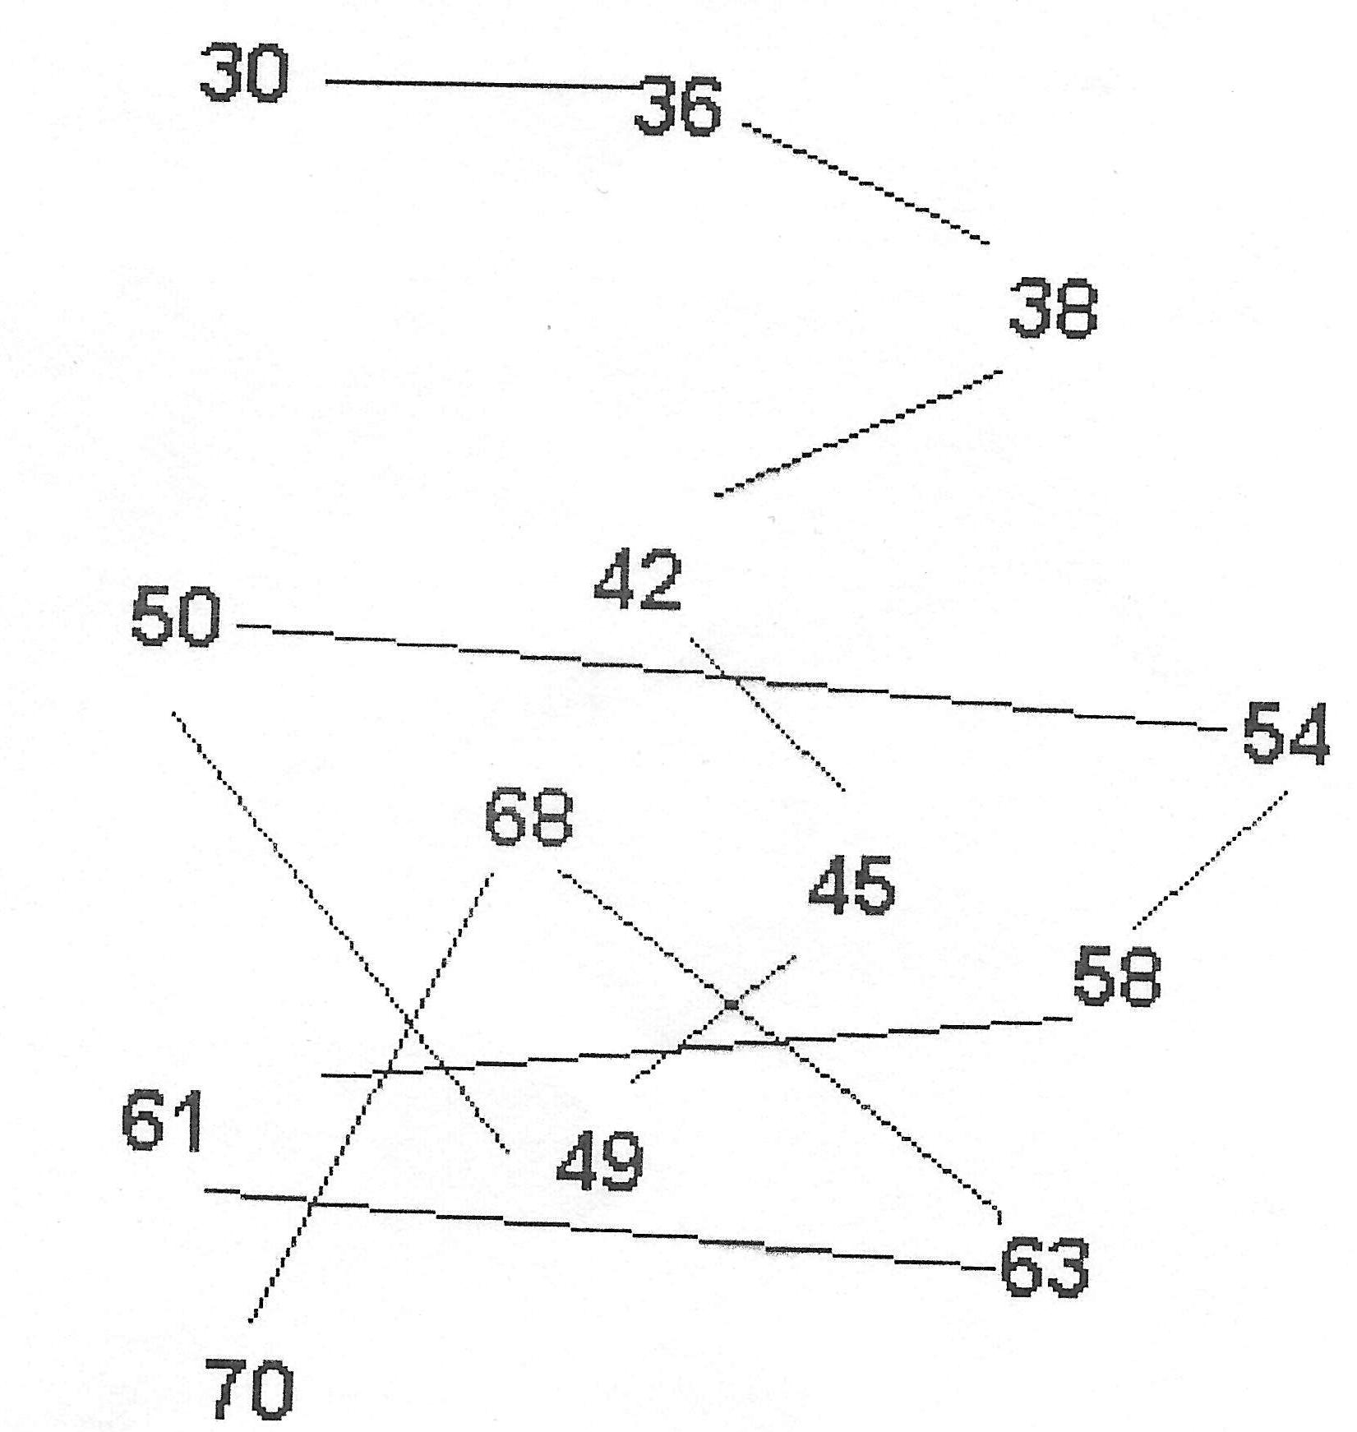

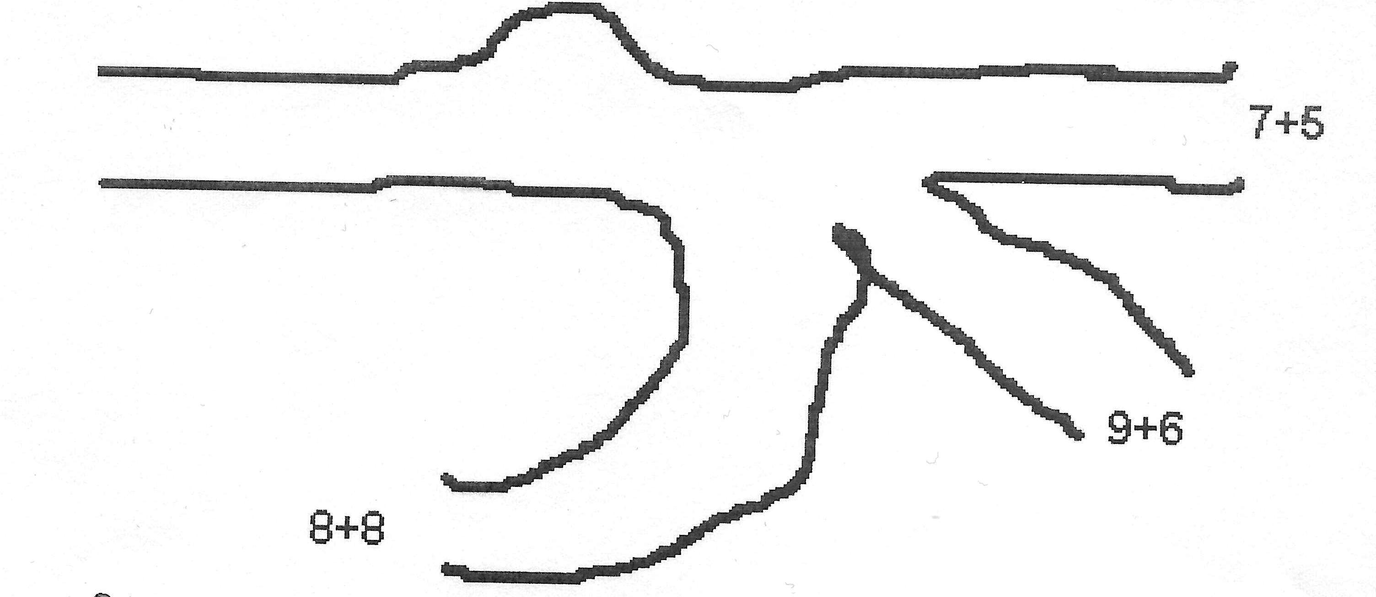
- – Волшебный клубочек привел Ивана-Царевича на распутье. На при дорожном камне надпись: “Верная дорога та, где ответ не самый большой и не самый маленький”. По какой дороге идти Ивану?

8.а) – А на дороге числа записаны рядами. Найдите закономерность, продолжите ряды чисел самостоятельно.
20, 17, 14, …, …, …, …
2, 4, 7, 11, …, …, …, …
б) Проверка индивидуального задания.
9. – Ребята, вы победили Змея Горыныча. Он охранял сундук, в котором находился меч для Ивана-Царевича. Но сундук крепко заперт тремя замками. А замки не простые - на каждом пример. Что скажите?
Замки откроются, если мы исправим ошибки, сделаем их невидимками. Стирать ничего нельзя, можно дописывать числа и знаки действия.
46=50 28+1=30 67>70
4+46=50 1+28+1=30 64>70-7 и др. числа до 70
46=50-4 28+1=30-1 любое число >6+64>70
Итак, меч в руках Ивана, путь в царство Кощея свободен!

10. Решение примеров на сложение и вычитание. Работа в парах, на карточках.
- Замок Кощея находится на огромной высокой скале. Поможем Ивану-Царевичу преодолеть скалу, решив примеры.
Работаем в парах, помогаем друг другу. Результаты пишем поочередно карандашами разного цвета. Проверка. Ответы на доске.

11. Решение задач.
- Ну вот и добрались до Кощея. Он встретил Ивана-Царевича такими словами: “Раз ты смог до меня добраться, выполни мои задания, и Василиса – твоя! Если не выполнишь, голова с плеч! Вот первое задание .
- В моем саду растет волшебная яблоня с золотыми и серебряными яблоками. Золотых было 12, серебряных 8. 9 яблок я сорвал. Сколько осталось яблок?”
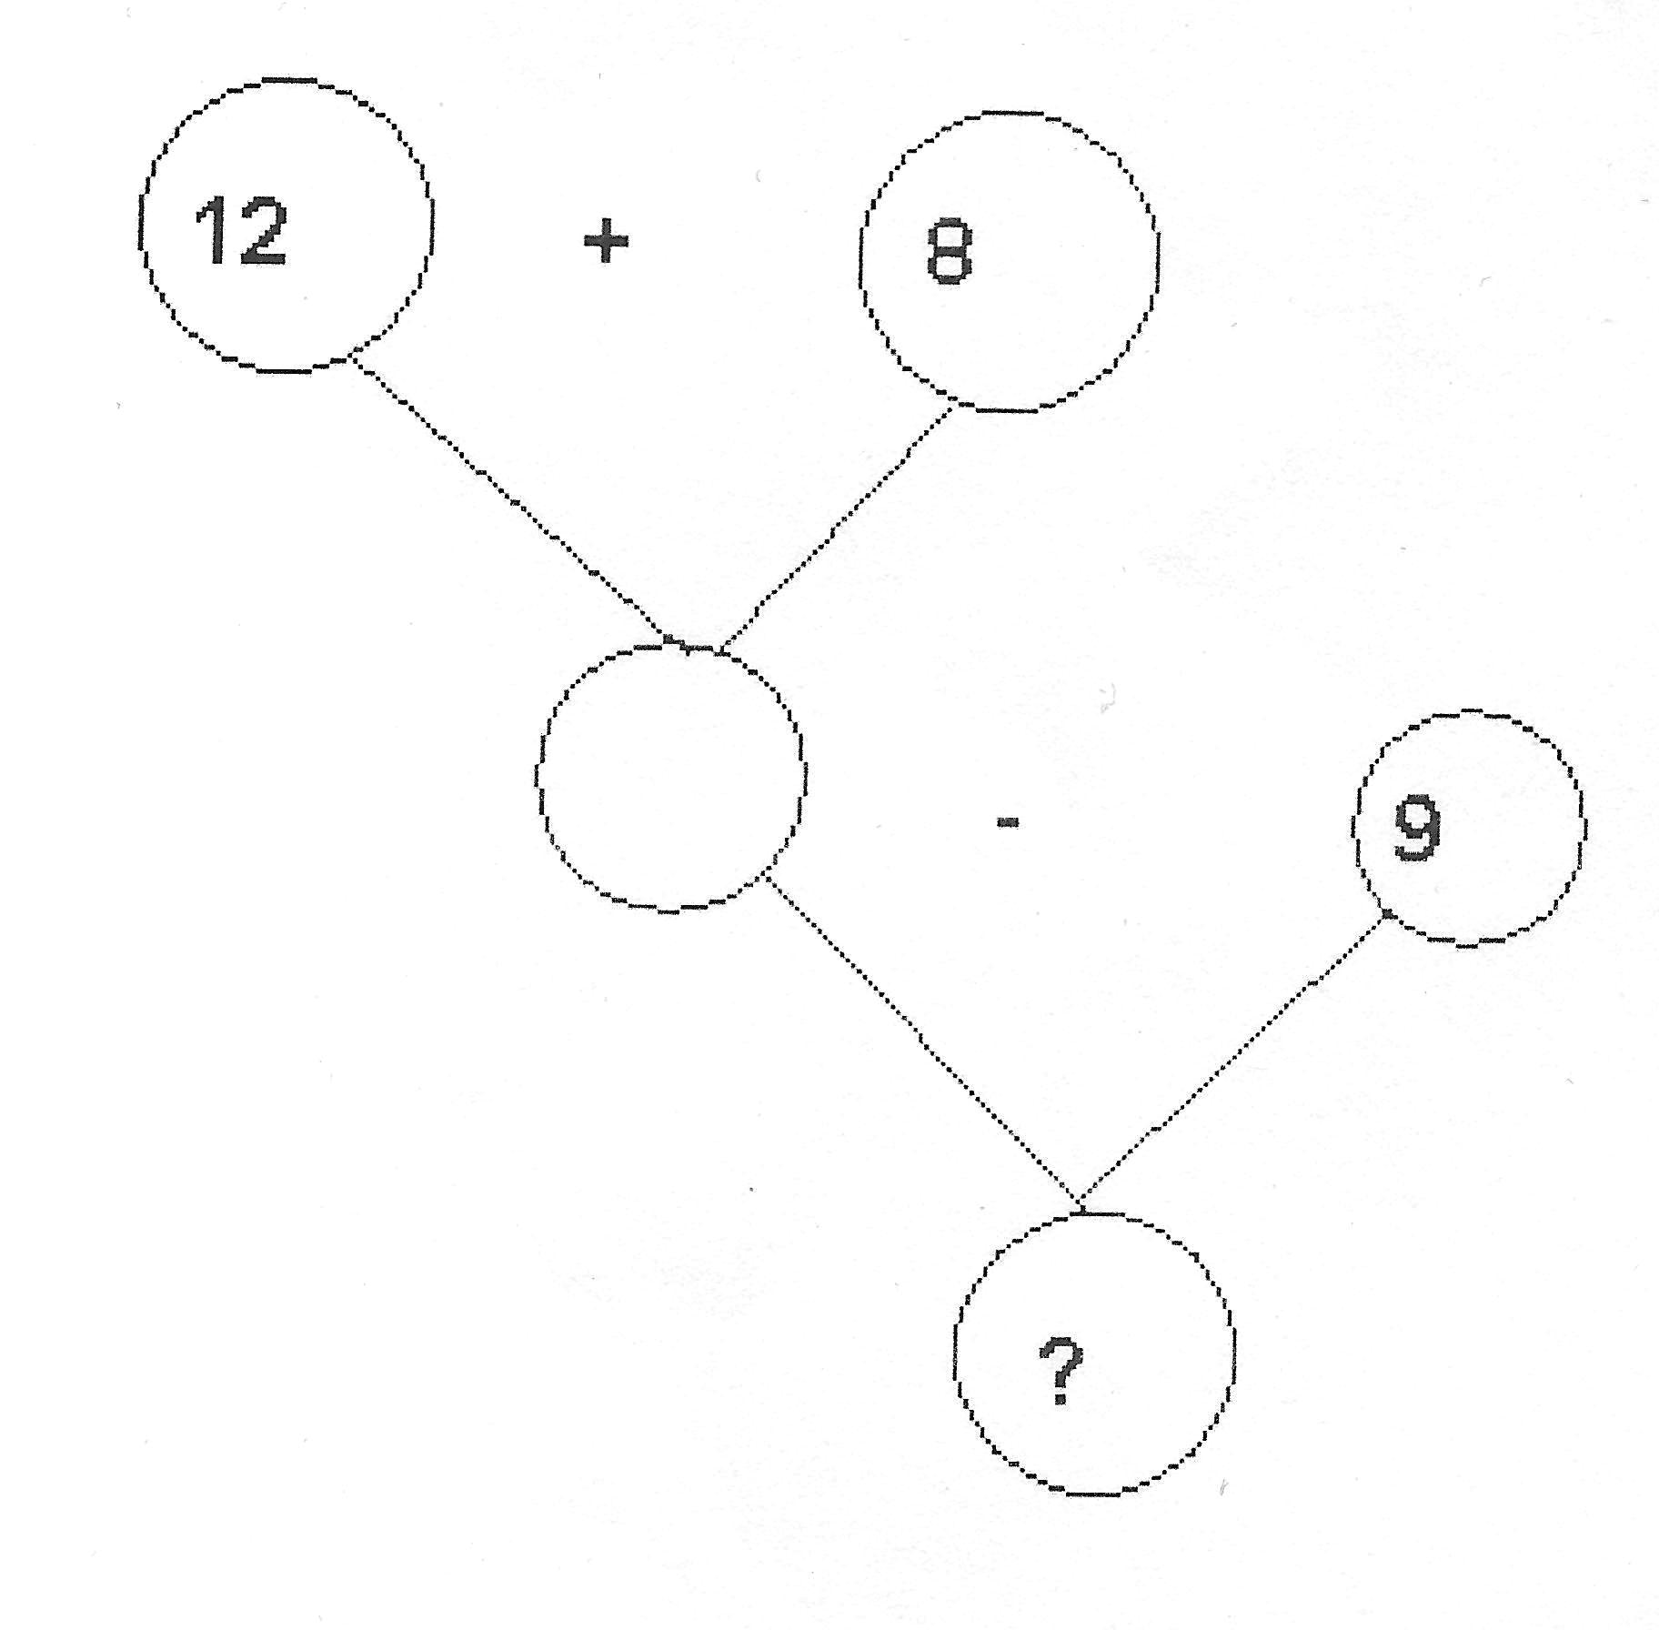
а) Запись краткого условия, разбор задачи, составление графической схемы.

Было – 12 яблок и 8 яблок.
Сорвал – 9 яблок.
Осталось - ?

б) Самостоятельное решение задачи.
в) Проверка, вписывание чисел в схему.

- Вот второе задание.
12.Самостоятельнная работа.

1) Решение примеров.
60-5 30-8 33+7 58+2-4
40-7 52-30 80-5 78+20-6

2) Фронтальная проверка.
55 22 40 56
33 22 75 92
- В каком примере ответ – круглое число?
- В каких ответах одинаковое количество десятков и единиц?
- Какие ответы не назвали?
13. – “Ну, Иван, забирай Василису, - сказал Кощей. – Только сначала догадайся, где она. У меня четыре башни. Первая башня пустая. Василиса не в самой высокой башне. Где она?”
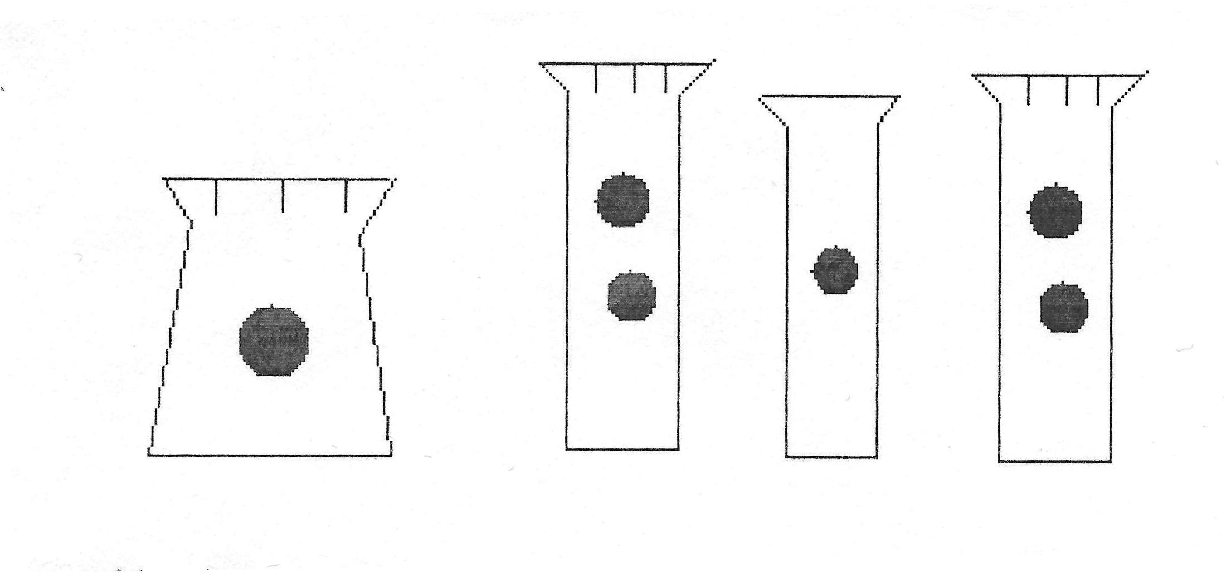
14. Итоги урока.
Заключение

В процессе работы над темой на основе рассмотренной психолого-педагогической и методической литературы по данному вопросу, я пришла к выводу, что в педагогической работе нужно уделять больше внимания дидактической игре на уроке. Мной было выявлено ее существенное значение для получения, усвоения и закрепления знаний у учащихся начальных классов. Спроектировав и проанализировав урок, я выявила, что дидактическая игра позволяет не только активно включить учащихся в учебную деятельность, но и активизировать познавательную деятельность детей. Вначале их увлекают только игровые действия, а затем и то, чему учит та или иная игра. Постепенно у детей пробуждается интерес и к самому предмету. Таким образом, дидактическая игра – это целенаправленная творческая деятельность, в процессе которой обучаемые глубже и ярче постигают явления окружающей действительности и познают мир.
Литература

1.Сухомлинский, В.А. О воспитании. – М., 1985 – 93с.
2.Коваленко, В.Г. Дидактические игры на уроках математики. – М. 1990
3.Перова, М.Н. Дидактические игры и упражнения по математике. – М. 1996
4.Попова, В.И. Игра помогает учиться. | Начальная школа, 1987, №2
5.Щедровицкий, Г.П. Методические замечания к педагогическим исследованиям игры. | Психология и педагогика игры дошкольников. Под. ред. Запорожца – М. 1996
Приложение

Анкета

Проводится с целью выявления отношения детей к игре на уроке

- Какие уроки ты больше всего любишь?
- с использованием таблиц, схем, рисунков,
- главное, чтобы было интересно,
- с использованием игры,
- урок он и есть урок, хоть что, все равно скучно,
- не люблю любые уроки,
- не знаю, мне все равно.

- Если бы ты был учителем, чего бы у тебя было больше на уроке?
  - таблиц, схем, рисунков,
  - разных игр,
  - самостоятельных работ,
  - работ с учебником,
  - индивидуальной работы по карточкам.

- Как часто в вашем классе на уроках бывают игры?
- очень часто,
- часто,
- не очень часто,
- изредка,
- никогда.

- Как ты относишься к игре на уроке?
- очень хочется участвовать,
- нет большого желания поддерживать игру,
- игра на уроке – пустая трата времени.

- Как ты думаешь, какая польза от игры на уроке?
- очень большая,
- большая,
- не очень большая,
- небольшая,
- никакой пользы,
- не знаю.

